Nama : Doni Nasution
Kelas : 06TPLE002
NIM : 231011400185
Mata Kuliah : Teknik Kompilasi
Perihal : UAS
Tanggal : 01-07-2026

Judul:
Simulasi Tahapan Kompilasi pada Konstruksi If-Else Menggunakan Python

1. Pemilihan Konstruksi
Konstruksi yang dipilih adalah
Percabangan (If-Else)
Contoh source code yang akan dikompilasi
if (x > 5) {
y = 1;
} else {
y = 0;
}

2. Pattern (Grammar)
Menggunakan BNF sederhana
<if_stmt> ::= "if" "(" <condition> ")" "{" <statement> "}" "else" "{" <statement> "}"

<condition> ::= <identifier> <operator> <number>

<statement> ::= <identifier> "=" <number>

<identifier> ::= letter(letter|digit)*

<operator> ::= ">"
| "<"
| "=="
| ">="
| "<="
| "!="

<number> ::= digit+

3. Program Python
import re

class SimpleCompiler:

def __init__(self, source):
self.source = source
self.tokens = []

# Simulasi Symbol Table
self.symbol_table = {
"x": "int",
"y": "int"
}

# =====================================
# ANALISIS LEKSIKAL
# =====================================
def lexical_analysis(self):

pattern = r'if|else|>=|<=|==|!=|>|<|=|\{|\}|\(|\)|;|[A-Za-z_]\w*|\d+'

self.tokens = re.findall(pattern, self.source)

return self.tokens

# =====================================
# ANALISIS SINTAKSIS
# Membentuk AST sederhana
# =====================================
def syntax_analysis(self):

t = self.tokens

# kondisi
condition = {
"left": t[2],
"operator": t[3],
"right": t[4]
}

# assignment THEN
then_assign = {
"var": t[7],
"value": t[9]
}

# assignment ELSE
else_assign = {
"var": t[14],
"value": t[16]
}

ast = {
"type": "IF",
"condition": condition,
"then": then_assign,
"else": else_assign
}

return ast

# =====================================
# ANALISIS SEMANTIK
# =====================================
def semantic_analysis(self, ast):

cond = ast["condition"]

# cek variabel kondisi
if cond["left"] not in self.symbol_table:
raise Exception(
f"Error Semantik: Variabel '{cond['left']}' belum dideklarasikan."
)

# cek variabel assignment THEN
if ast["then"]["var"] not in self.symbol_table:
raise Exception(
f"Error Semantik: Variabel '{ast['then']['var']}' belum dideklarasikan."
)

# cek variabel assignment ELSE
if ast["else"]["var"] not in self.symbol_table:
raise Exception(
f"Error Semantik: Variabel '{ast['else']['var']}' belum dideklarasikan."
)

return "Analisis semantik berhasil."

# =====================================
# GENERASI THREE ADDRESS CODE
# =====================================
def generate_TAC(self, ast):

cond = ast["condition"]

tac = []

tac.append(
f"ifFalse {cond['left']} {cond['operator']} {cond['right']} goto L1"
)

tac.append(
f"{ast['then']['var']} = {ast['then']['value']}"
)

tac.append("goto L2")

tac.append("L1:")

tac.append(
f"{ast['else']['var']} = {ast['else']['value']}"
)

tac.append("L2:")

return tac

# =====================================
# PROGRAM UTAMA
# =====================================

source = """
if ( x > 5 ) {
y = 1 ;
}
else {
y = 0 ;
}
"""

compiler = SimpleCompiler(source)

# 1. Analisis Leksikal
tokens = compiler.lexical_analysis()

print("========== ANALISIS LEKSIKAL ==========")
print(tokens)

# 2. Analisis Sintaksis
ast = compiler.syntax_analysis()

print("\n========== ABSTRACT SYNTAX TREE ==========")
print(ast)

# 3. Analisis Semantik
print("\n========== ANALISIS SEMANTIK ==========")
print(compiler.semantic_analysis(ast))

# 4. Three Address Code
print("\n========== THREE ADDRESS CODE ==========")

for code in compiler.generate_TAC(ast):
print(code)

4. Output Program
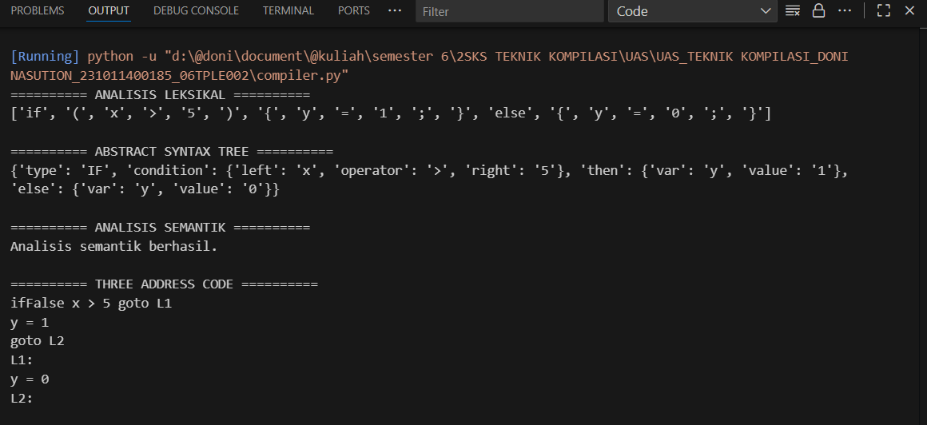

5. Penjelasan Tiap Tahapan
- Analisis Leksikal
Tahap pertama adalah memecah source code menjadi token-token.
Contoh : | Menjadi
if (x > 5) | if  (  x  >  5  )

Token yang dikenali:
- keyword
- identifier
- operator
- angka
- symbol

- Analisis Sintaksis
Parser memeriksa apakah urutan token sesuai grammar.
Contoh :
if (x > 5){
...
}else{
...
}
akan diubah menjadi AST.
AST hanya menyimpan struktur penting tanpa simbol yang tidak diperlukan.

- Analisis Semantik
Tahap ini memastikan program memiliki makna yang benar.
Pengecekan yang dilakukan:
- apakah variabel sudah dideklarasikan
- apakah assignment valid
- apakah kondisi dapat dibandingkan
Jika variabel belum ada, compiler akan menghasilkan error.
Contoh | akan menghasilkan
if(z > 5) | Error:  Variabel z belum dideklarasikan

- Generasi Three Address Code
AST kemudian diubah menjadi TAC.
TAC menggunakan label dan instruksi sederhana.
Contoh

ifFalse x > 5 goto L1

y = 1

goto L2

L1:
y = 0

L2:

Tahap ini nantinya menjadi dasar sebelum menghasilkan kode mesin.
6. Kesimpulan
Program ini berhasil mensimulasikan empat tahapan utama proses kompilasi, yaitu:
- Analisis Leksikal untuk memecah source code menjadi token.
- Analisis Sintaksis untuk membangun Abstract Syntax Tree (AST).
- Analisis Semantik untuk memvalidasi penggunaan variabel.
- Generasi Three-Address Code (TAC) sebagai representasi kode antara sebelum diterjemahkan menjadi kode mesin.
Implementasi ini menunjukkan bagaimana sebuah konstruksi if-else diproses secara bertahap oleh compiler, sehingga mempermudah pemahaman konsep dasar teknik kompilasi.

7. Kartu Ujian


UNIVERSITAS PAMULANG
KARTU UJIAN AKHIR SEMESTER GENAP 2025/2026 NOMOR UJIAN : 01242836578731
FAKULTAS / PRODI :ILMU KOMPUTER / TEKNIK INFORMATIKA S1
NAMA MAHASISWA:DONI NASUTION
NIM :231011400185
SHIFT :REGULER C
No | Hari/ Tanggal | Waktu | Ruang | Kelas | Mata Kuliah |  | Paraf
1 | Sabtu, 4 Jul 2026 | 07.40 - 09.20 | V.628 | 06TPLE002 | BASIS DATA II | 1
2 | Sabtu, 4 Jul 2026 | 07.40 - 09.20 | V.628 | 06TPLE002 | SISTEM PENDUKUNG KEPUTUSAN |  | 2
3 | Sabtu, 4 Jul 2026 | 09.20 - 11.00 | V.628 | 06TPLE002 | REKAYASA PERANGKAT LUNAK | 3
4 | Sabtu, 4 Jul 2026 | 09.20 - 11.00 | V.628 | 06TPLE002 | KERJA PRAKTEK |  | 4
5 | Sabtu, 4 Jul 2026 | 11.00 - 13.50 | V.628 | 06TPLE002 | PEMROGRAMAN II | 5
6 | Sabtu, 4 Jul 2026 | 11.00 - 13.50 | V.628 | 06TPLE002 | MOBILE PROGRAMMING |  | 6
7 | Sabtu, 4 Jul 2026 | 13.50 - 15.30 | V.628 | 06TPLE002 | TEKNIK KOMPILASI | 7
8 | Sabtu, 4 Jul 2026 | 16.00 - 17.40 | V.628 | 06TPLE002 | TEKNOLOGI INTERNET OF THINGS |  | 8
Peraturan dan Tata Tertib Peserta Ujian
- Peserta ujian harus berpakaian rapi, sopan dan memakai jaket Almamater
- Peserta ujian sudah berada di ruangan sepuluh menit sebelum ujian dimulai
- Peserta ujian yang terlambat diperkenankan mengikuti ujian setelah mendapat ijin, tanpa perpanjangan waktu
- Peserta ujian hanya diperkenankan membawa alat-alat yang ditentukan oleh panitia ujian
- Peserta ujian dilarang membantu teman, mencontoh dari teman dan tindakan-tindakan lainnya yang mengganggu peserta ujian lain
- Peserta ujian yang melanggar tata tertib ujian dikenakan sanksi akademik

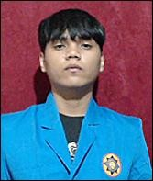
Tangerang Selatan, 1 Juli 2026
Ketua Panitia Ujian
Dr. Ubaid Al Faruq, S.Pd., M.Pd. NIDN. 0418028702

